CSS 选择器

1. 基本规则
   1. 规则结构

选择器(selector) 和声明块(declaration block)。

声明块由一个或多个声明组成，每个声明则是一个属性一值对（property-value）.

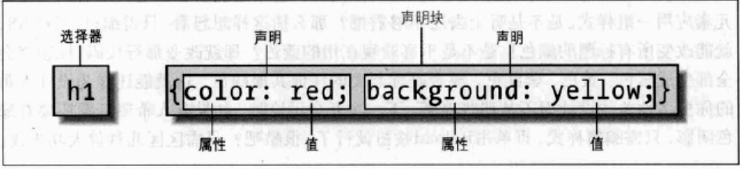

* 1. 元素选择器

直接使用文档标签

备注：

如果声明中使用了不正确的属性或者不正确的值，整个声明都会被忽略掉，

如：

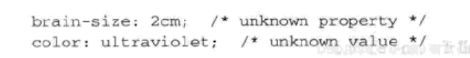

* 1. 分组

目的：为多个元素应用同一个样式

选择器分组

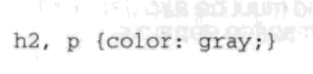

备注：

逗号告诉浏览器，规则中包含两个不同的选择器。

* 1. 通配选择器 (*)

备注：

这个元素可以和任何元素匹配。

例:



* 1. 声明分组



等价于

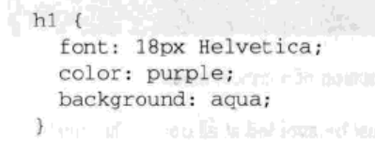

备注：

**分号是必须的。**

* 1. 结合选择器和声明的分组



1. 类选择器和ID选择器
2. 类选择器

必须使用一个class属性指定一个适当的值。





1. 多类选择器 (存在版本差异)

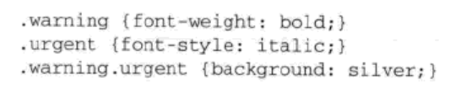

备注：

**类名的顺序不限制，多个类选择器之间不能有空格。**

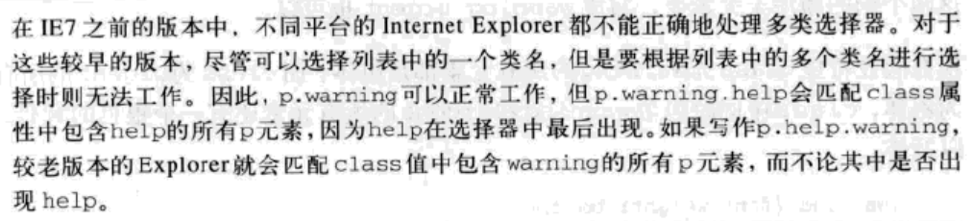

1. ID选择器





1. 类选择器，还是ID选择器

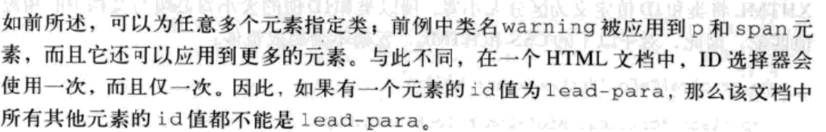

备注：

只限制是该html。ID可以多个文档有效。

1. 属性选择器
2. 简单属性选择

只存在属性，不关心值



说明：

要选择有class属性的所有h1元素。



说明：

同时有href和title属性的HTML超链接。

1. 根据具体属性值选择



说明：

选择moons属性值为1的planet元素。

1. 根据部分属性值选择
2. **属性能接受词列表(词之间用空格分隔)，可根据其中一个词进行选择**



说明：

把class属性中有barren的所有元素变为斜体。

1. 子串匹配属性选择器

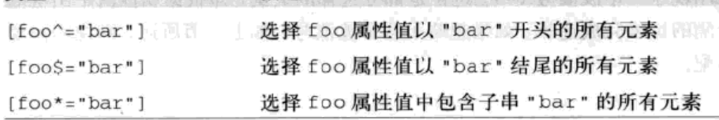

1. 特定属性选择类型

(1)



说明：

选择lang属性为en 或者以en开始的所有元素。

1. 使用文档结构
2. 理解父子关系

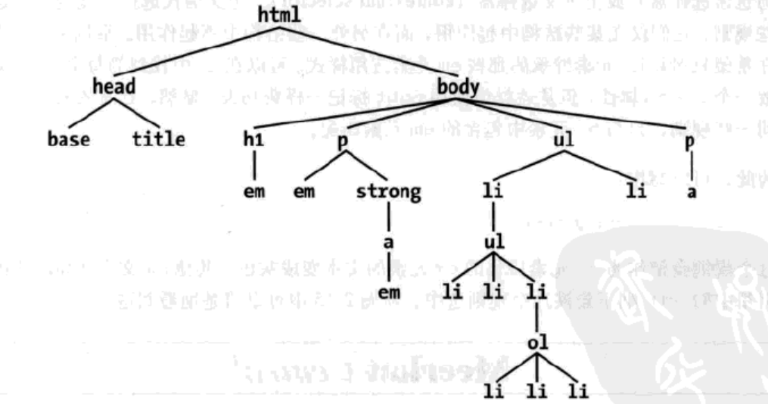

父元素：一个元素出现在文档层次结构中另一个元素的上一层。

子元素：一个元素出现在另一个元素的下一层。

如果一个元素在另一个元素的直接上一层，那么它们就有**父子关系**。

如果从一个元素到另一个元素的路径要经过两层或者多层，那么这些元素有**祖先-后代关系**

1. 后代选择器(descendant selector)(包含选择器，上下文选择器)



说明：

把作为h1元素后代的em元素的文本变成灰色。

备注：

* 规则左边的选择器一端包含两个或多个用空格分隔的选择器。
* 每一个空格可以理解为”….作为…的后代”。
* 必须从右向左读选择器。
* 样式会用在最右端的那个元素上。

1. 选择子元素



说明：

把第一个h1下面出现的string 元素变为红色。

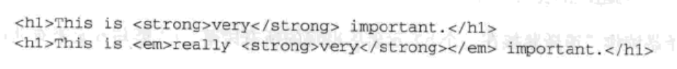

备注:

h1 > strong 和 h1>strong 和 h1> strong 等价

1. 选择相邻兄弟元素



说明：

选择紧接在一个hq元素后出现的所有段落，h1要和p具有共同的父元素。

p元素必须紧挨在h1的兄弟元素，否则无效

1. 伪类和伪元素

为文档中不一定具体存在的结构指定样式，或者为某些元素的状态所指示的幻象类指定样式。

1. 伪类选择器

已访问过的和未访问过的锚类型，成为伪类，使用伪类的选择器叫做伪类选择器

备注：

Mosaic规定，

未访问的页面链接为蓝色

已访问的页面链接为红色。

css定义了伪类，使已访问的页面的锚就好象有一个visited类一样。

a:visited{color:red;}

1. 链接伪类

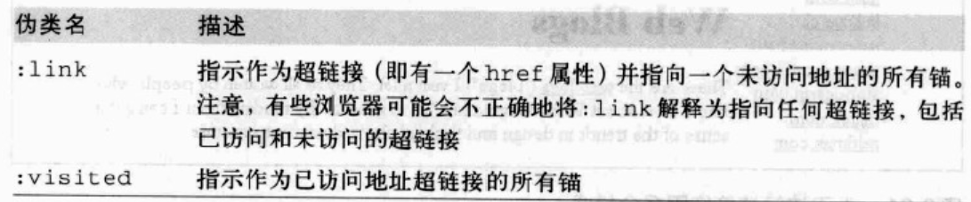

为了避免将链接样式应用到目标锚（a 标签中没有href，只有name属性），需要使用:link伪类。

**:link和:visited 是静态的，第一次显示之后，它们一般不会在改变文档的样式。**

1. 动态伪类（不单单用在a标签上）

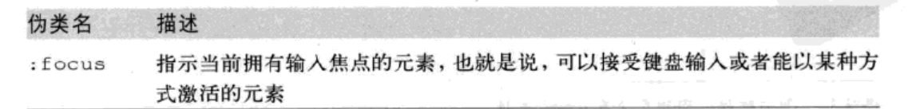

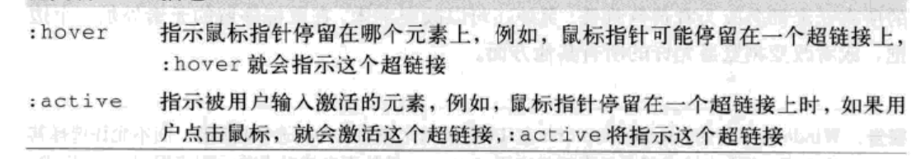

备注：**很重要**

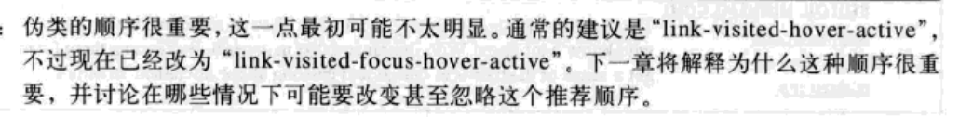

1. 动态样式的实际问题

css规范指出，文档第一次显示之后，用户代理不必重绘文档。

1. **~~选择第一个子元素~~**

使用静态伪类:first-child

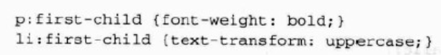

备注：

将某元素的第一个元素（必须是p元素）设置为粗体。

oi或ul元素第一个子元素是li元素变为大写。

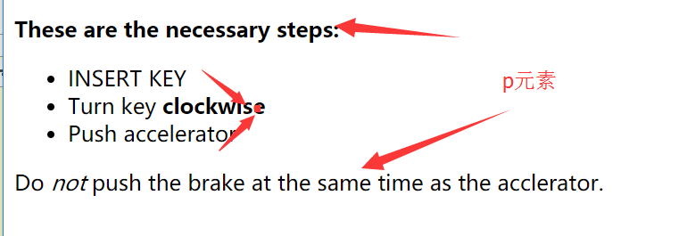

1. 根据语言选择

**:lang() 伪类**

备注：

:lang() 伪类就是 |=属性选择器。



要把所有法语元素变成斜体。

1. 结合伪类

在同一个选择器中结合使用伪类。

(a)

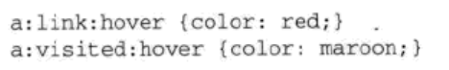

鼠标指针停留在未访问的链接上时，可以让链接变为红色

鼠标指针停留在已访问的链接上时，显示紫红色。

互斥伪类不能一起使用

a:linked:visited没有任何意义

1. 伪元素选择器

伪类为锚指定幻象类一样，

伪元素能够在文档中插入假想敌元素，从而得到某种效果。

css2.1 定义了4个伪元素：

1. 设置首字母样式



把每一段的第一个字母变成红色

可能插入的假想元素

 这个<h2:first-letter>并不会出现在文档源码中，相反，它是由用户代理动态构造的。

1. 设置第一行样式



和:first-letter 解释一样

备注:

**:first-letter 和 :first-line 有些属性无法使用**

1. 设置之前样式和之后样式



插入生成的内容，然后使用伪元素:before和:after直接设置样式（只对插入的内容有效）